세계관 강화 작업 | 이세계인

1. 기획 전

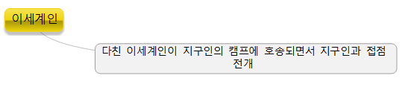

**다음 부분에 대한 추가가 필요**

***이세계인의 정치구조는?***

***이세계인의 신체적 특성은?***

***이세계인의 가치관은?***

***이세계인의 비주얼은?***

- 이 부분을 명확하게 정의하여야 이세계인이 게임의 스토리, 컨텐츠에 개연성 있게 활용될 수 있다.

- 기존 설정이 매우 빈약했기에 전반적인 세부 설정 필요

1. 기획 후

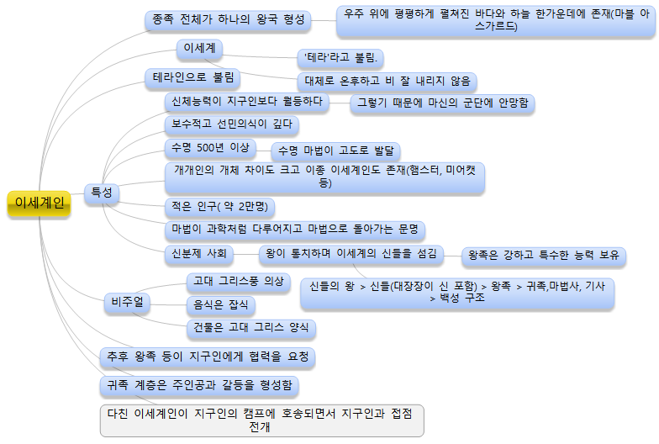

(추가)이세계인의 정치구조는?

* 중세 유럽풍의 신분제 구조
* 왕족, 귀족-마법사-기사, 백성의 신분 구조
* 왕은 신들을 섬김
* 종족 전체가 하나의 왕국을 형성

(추가)이세계인의 종족 특성은?

* 신체능력이 지구인보다 월등
* 인구가 적다(약 2만여 명)
* 이세계의 원리인 마법을 구사
* 왕족은 강하고 특수한 능력 보유

(추가)이세계인의 가치관은?

* 보수적이고 선민의식이 깊음
* 지구인을 매우 열등하게 취급

(추가)이세계인의 비주얼은?

* 고대 그리스풍 의상
* 고대 그리스 건축양식 보유

1. 텍스트 정리

불필요